**PHÁT TRIỂN DỰ ÁN: THIẾT KẾ ROBOT VẬN CHUYỂN**

1. Tổng quan về phần cứng:

* **Vi điều khiển ATMega328p**
* **Arduino Wifi ESP 12E-Shield**
* **2 động cơ bước**
* **3 cảm biến HC-SR05**
* **1 cảm biến góc quay MPU 6050**
* **4 cảm biến ánh sáng / hồng ngoại**
* **1 bánh xe đa hướng**
* **2 Driver A4988**
* **Khung xe MICA**
* **Shield CNC V3**

1. Vi điều khiển ATMega328p

* Thiết kế hiệu suất cao
* Tiêu thụ ít điện năng
* Tổng số chân ngõ vào analog là 6
* Chưa 32kB bộ nhớ flash
* Chứa 2kB RAM
* Chứa 1kB EEPROM
* Tổng số chân I/O kỹ thuật số là 14
* Số kênh PWM là 6

1. Động cơ bước (Step motor)

* Có thể coi là tổng hợp của 2 loại động cơ: Động cơ 1 chiều và động cơ đồng bộ giảm tốc công suất nhỏ
* Động cơ không quay theo cách thông thường mà quay theo từng bước nên độ chính xác rất cao về mặt điều khiển học. Chúng làm việc nhờ các bộ chuyển mạch điện từ đưa các tín hiệu điều khiển vào Stato
* Điện áp đầu vào: 12V
* Góc bước 1.8, 1.2, 0.72 độ. Ở VN thì ngta thường sử dụng loại 1.8 độ để quay trong 200 step (đi đủ 1 vòng 360 độ sẽ cần 200 bước)

Sử dụng động cơ bước kết hợp với Driver A4988

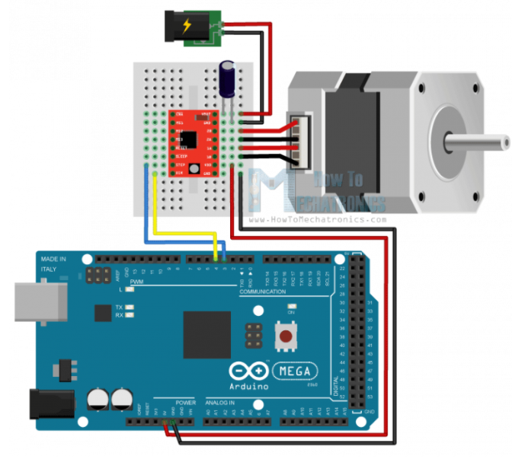

Kết nối theo cặp pha của động cơ: 1A-1B, 2A-2B

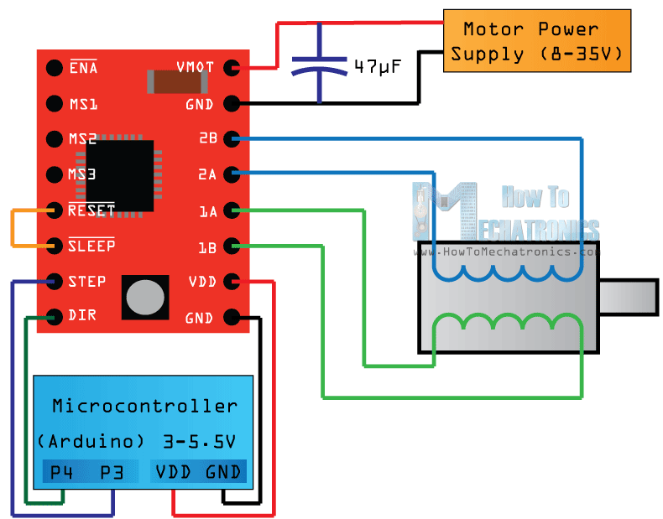

Sơ đồ nối chân giữa Nema 17 và Driver A4988

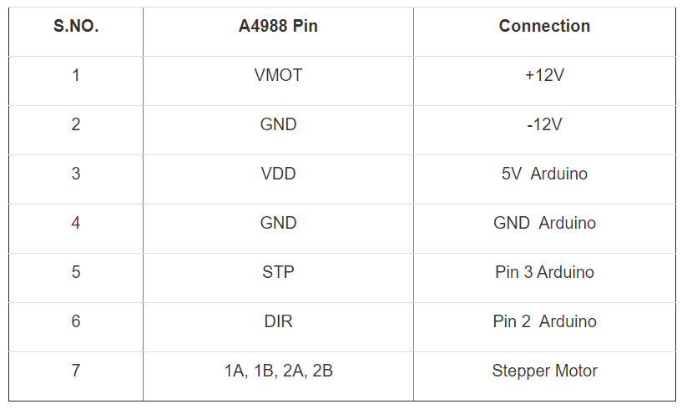

Code điều khiển tốc độ động cơ bước theo góc (sử dụng phần mềm arduino IDE)

<https://espitek.com/arduino/dieu-khien-dong-co-buoc-dung-arduino-va-a4988/>

1. Driver động cơ bước A4988

* Giao thức điều khiển số bước và chiều quay đơn giản
* Điện áp cấp tối thiếu: 8V
* Điện áp cấp cực đại: 35V
* Dòng cấp cho 1 pha: 1A
* Dòng cấp cho mỗi pha: